# Московский Авиационный Институт (национальный исследовательский университет)

# Факультет Компьютерные науки и прикладная математика Кафедра вычислительной математики и программирования

# КУРСОВАЯ РАБОТА по курсам «Архитектура компьютера», «Программные и аппаратные средства информатики»

# I семестр Задание 1. Схема домашнего компьютера

# Студент: Галкин А.Д. Группа: М8О-108Б-22, № 3 по списку Руководитель: Сахарин Н.А. Оценка: Дата:

# Москва, 2022

Содержание

1. Введение…………………………………………………………………….3
2. Конфигурация ПК …… …………………………………………...……….4

2.1Корпус компьютера……………………………………………….5

2.2 Материнская плата ………………………………………………….....6

2.3Процессор ………………………………………………………………7

2.4Оперативная память ……………………………………………………8

2.5Графический адаптер …………………………………………………..9

2.6 SSD накопитель…………………………………………………….......10

1. Периферийные устройства…………………………………………11

3.1 Устройства ввода-вывода ……………………………………………..12

3.11 Компьютерная мышь ……………………………………………..12

3.12 Клавиатура ………………………………………………………...13

3.13 Монитор …………………………………………………………...13

1. .Программное обеспечение……………………………………………….14

4.1 Системное ПО ………………………………………………………….15

4.2 Программные средства ………………………………………………..15

5. Заключение ……………………………………………………………….. 16

6. Источники информации …………………………………………….……. 17

1. **Введение**

В наше время почти у каждой семьи есть свои персональные компьютеры, электронно-вычислительные машины (ЭВМ), которыми они пользуются каждый день. Также нельзя представить работу университетов и больших промышленных корпораций, где нужна точность и скорость вычислений, без данной технологии. Таким образом, универсальные машины играют большую роль для нынешнего благополучия и процветания человечества. Но, не смотря на то, что компьютеры стали обыденностью, очень многие имеют слабое представление о том, что собой представляет персональный компьютер, из чего он состоит и что требуется для его работы.

Цель данного задания курсового проекта заключается в самостоятельном изучении конкретных вычислительных машин, комплексов, систем, сети и схемы домашнего компьютера.

1. **Конфигурация ПК**

Корпус: DeepCool MATREXX 50 ADD-RGB 4F Black

Процессор: Intel Core i5 12600KF (3.6/4.9 ГГц, 4+6 ядер, 125-150 Вт)

Графический адаптер: NVIDIA GeForce RTX 3060 Ti (8 ГБ)

Оперативная память: KINGSTON DDR4 16GB (PC4-25600) 3200MHz

Материнская плата: Gigabyte B660 DS3H DDR4

Жесткий диск: ST2000DM008-2FR102 (WK2064KL) [1863 ГБ] KINGSTON SNVS500G [465 ГБ]

Блок питания: GIGABYTE P650B

SSD: ADATA XPG SX8200 Pro

Рисунок 1. Схема домашней сети

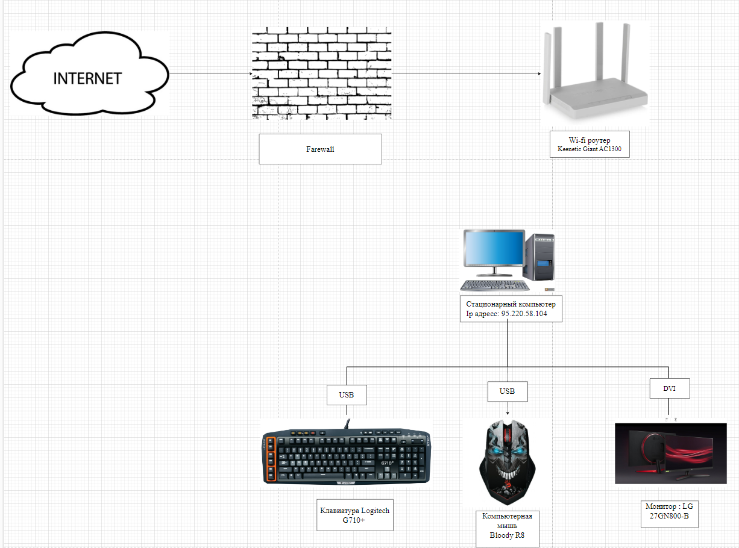

* 1. Корпус компьютера

Корпус системного блока типично представляет собой металлическое шасси и снимаемую оболочку, а также пластиковую переднюю панель для придания системному блоку эстетического вида. Выделяют несколько типов корпусов: Super/Ultra-Tower, Full-Tower, Midi-Tower, Mini-Tower, Small Form Factor, HTPC. Их различают габариты, количество вентиляторов и форма. Мой же корпус относится к MID TOWER.

Таблица 1. Характеристика корпуса компьютера.

|  |  |
| --- | --- |
| Модель | DEEPCOOL MATREXX 50 ADD-RGB 4F |
| Типоразмер | Midi-Tower |
| Форм-фактор совместимых плат | E-ATX, Micro-ATX, Mini-ITX, Standard-ATX |
| Предустановленные вентиляторы | 4 вентилятора: 120 x 120 мм |
| Материал корпуса | сталь, стекло, пластик |
| Толщина стенок корпуса | 0.6 мм |
| Размеры корпуса ШхВхГ (внешние) | 210 x 480 x 442 мм |
| Вес корпуса | 7.4 кг |

Рисунок 2. Корпус

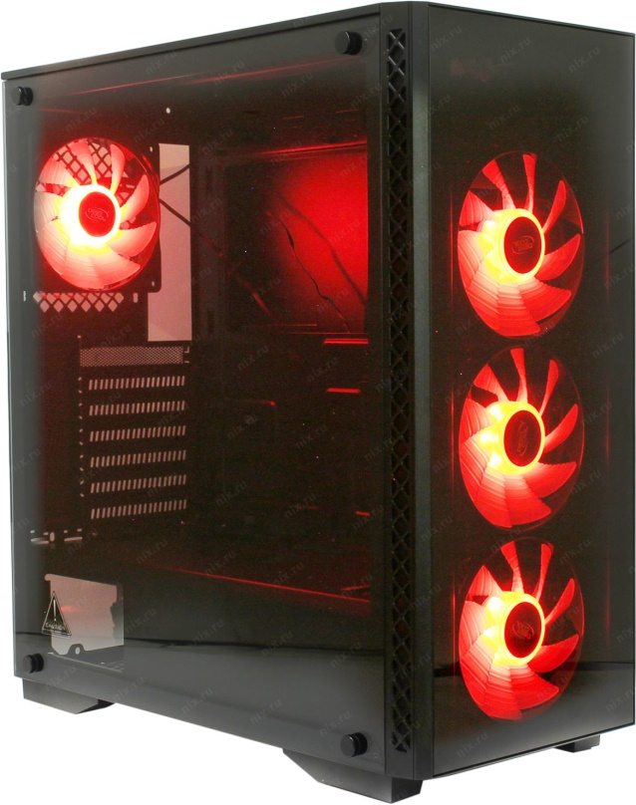

* 1. Материнская плата

Рисунок 3. Материнская плата

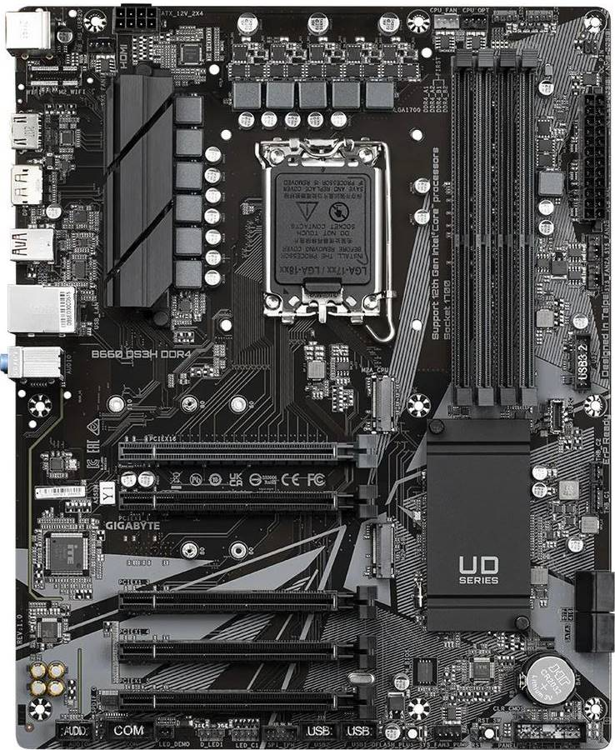

Материнской (системной) платой называется большая печатная плата с множеством разъёмов для подключения устройств. Она связывает все комплектующие компьютера между собой и питает их. Она выполняет много процессов и объединяет всю систему.

Основные компоненты, установленные на материнской плате:

1. Центральный процессор.
2. Чипсет.
3. Северный мост.
4. Южный мост.
5. Оперативная память.
6. Загрузочное ПЗУ.

Таблица 2. Характеристика материнской платы B660 DS3H DDR4

|  |  |
| --- | --- |
| Модель | B660 DS3H DDR4 |
| Производитель | Gigabyte |
| Сокет | LGA1700 |
| Чипсет | B660 |
| Память | DIMM |
| Частота | 3200 МГц |
| BIOS | Тип: AMI UEFI  Версия: F2 |

* 1. Процессор

Центральным процессором(ЦП, или центральное процессорное устройство — ЦПУ; англ. Central Processing Unit — CPU) называется основной рабочий компонент компьютера, который выполняет арифметические и логические операции, заданные программой, управляет вычислительным процессом и координирует работу всех устройств компьютера. Главными характеристиками ЦПУ являются: тактовая частота, производительность, энергопотребление, нормы литографического процесса.

Таблица 2. Характеристика процессора Intel Core i5 12600KF

|  |  |
| --- | --- |
| Модель | Intel Core i5-12600KF |
| Гнездо процессора | Socket LGA1700 |
| Год релиза | 2021 |
| Ядро | Alder Lake |
| Частота шины CPU | 16 GT/s (DMI 4.0) |
| Частота работы процессора | От 2.8 ГГц до 4.9 ГГц |
| Количество ядер | 10 |
| Количество потоков | 16 |
| Кеш L1 | 864 Кб |
| Кеш L2 | 9728 Кб |
| Кеш L3 | 20 Мб |
| Тип памяти | DDR5 (4800 МГц), DDR4 (3200 МГц) |

* 1. Оперативная память

Оперативной памятью (оперативное запоминающее устройство, ОЗУ; главная память, RAM) называется полупроводниковая память, предназначенная для временного хранения программ и данных. Представляет собой массив однобитовых ячеек, способных хранить логическое значение 0 и 1. В ней временно хранится (запоминается) всё, что в данный момент работает на устройстве, например, все службы, специфичные для ОС, а также веб-браузер, редактор изображений или игра, в которую вы играете. Данные, находящиеся в оперативной памяти, считываются с практически одинаковой скоростью. Поскольку она вплотную подключена к устройству, нет и задержек из-за кабелей или подключений. Однако данные стираются при выключении устройства. Это делает её идеальным решением для выполнения множества высокоскоростных задач, которые ежедневно требуется вашему устройству.

Типы оперативной памяти делятся на поколения, где цифры как раз и указывает на поколение (DDR, DDR2, DDR3, DDR4). Каждое последующее поколение обеспечивает более высокую скорость благодаря большей пропускной способности – более высокой частоты в мегагерцах (МГц). Каждое поколение также имеет физические изменения, поэтому они не взаимозаменяемы.

Таблица 3. Характеристика оперативной памяти Kingston DDR4 16GB

|  |  |
| --- | --- |
| Тип памяти | DDR4 |
| Объём модуля памяти | 16 ГБ |
| Частота | До 3200 МГц |
| Пропускная способность памяти | 25600 Мб/сек |

* 1. Графический адаптер

Видеокарта (видеоадаптер), электронная плата, предназначенная для обработки видеоданных и управления работой дисплея (компьютера, мобильного телефона и др.). Содержит один или несколько  видеоконтроллеров, видеопамять (иногда расширяемую либо замещаемую специальной областью системного ОЗУ), может содержать модуль BIOS (Basic Input/ Output System — базовая система ввода/вывода), ответственный за инициализацию В. и реализацию базовых операций вывода изображения, и др.

Таблица 4. Характеристика видеокарты NVIDIA GeForce RTX 3060 Ti

|  |  |
| --- | --- |
| GPU | GeForce® RTX 3060 Ti |
| Частота GPU | до 1740 МГц |
| Видеопамять | 8 Гб |
| Тип видеопамяти | GDDR6 |
| Разрядность шины видеопамяти | 256 бит |
| Частота видеопамяти | 14000 МГц |
| Пропускная способность памяти | 448 Гб/сек |
| Максимальное разрешение экрана | 7680 x 4320 |

Рисунок 4. Видеокарта

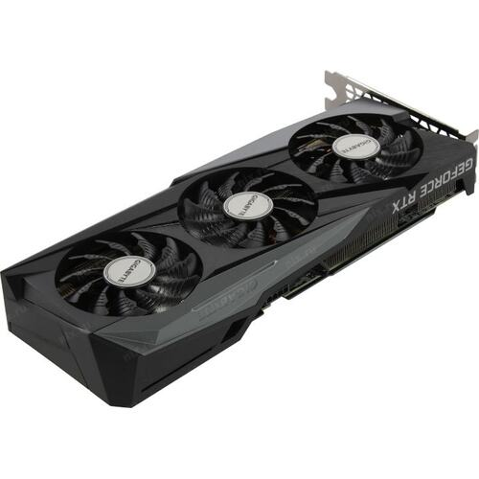

* 1. SSD накопитель

Твердотельный накопитель (SSD, solid-state drive) — энергонезависимое перезаписываемое компьютерное запоминающее устройство без движущихся механических частей. В настоящее время твердотельные накопители используются как в носимых так и в стационарных компьютерах для повышения производительности. По сравнению с традиционными жёсткими дисками (HDD) твердотельные накопители имеют меньший размер и вес, являются беззвучными, а также многократно более устойчивы к  повреждениям (например, к падению) и имеют гораздо большую скорость записи. В то же время, они имеют в несколько раз большую стоимость в расчете на гигабайт и меньшую износостойкость (ресурс записи).

# Таблица 6. Характеристика SSD накопителя ADATA XPG SX8200 Pro

|  |  |
| --- | --- |
| Производитель | ADATA |
| Серия | XPG SX8200 Pro |
| Модель | ASX8200PNP-512GT-C |
| [Емкость накопителя](https://www.nix.ru/computer_hardware_news/hardware_news_viewer.html?id=208071) | 512 Гб |
| [Скорость чтения](https://www.nix.ru/computer_hardware_news/hardware_news_viewer.html?id=188462) | до 3500 МБ/сек |
| [Скорость записи](https://www.nix.ru/computer_hardware_news/hardware_news_viewer.html?id=188462) | До 2300 Мб/сек |
| Размеры (ширина x высота x глубина) | 22 x 80 x 3.5 мм |

Рисунок 5. SSD накопитель

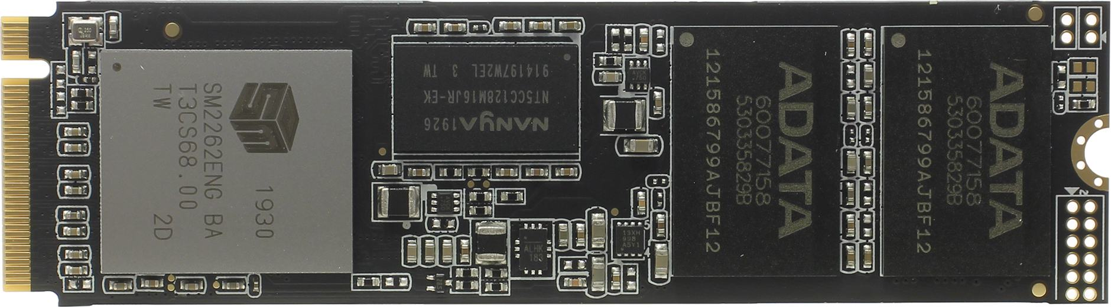

1. **Периферийные устройства (ПУ)**

Основное назначение ПУ - обеспечить поступление в ПК из окружающей среды программ и данных для обработки, а также выдачу результатов работы ПК в виде, пригодном для восприятия человека или для передачи на другую ЭВМ, или в иной, необходимой форме. ПУ в немалой степени определяют возможности применения ПК.

3.1 *Устройства ввода-вывода*

*Устройства ввода-вывода* – предназначены для ввода информации в ПК, вывода в необходимом для оператора формате или обмена информацией с другими ПК

* + 1. Компьютерная мышь

Компьютерные мыши служат для облегчения взаимодействия пользователя с компьютером при вводе информации. При перемещении мыши по коврику на экране перемещается указатель, при помощи которого можно указывать на объекты и/или выбирать их.  
Используя клавиши мыши, можно задать тот или иной тип операции с объектом.

Мышь: Bloody R8

Таблица 7. Характеристика Мыши

|  |  |
| --- | --- |
| Тип подключения | беспроводной |
| Радиосвязь на частоте | 2.4 ГГц |
| Время отклика | 0.2 мс |
| Частота опроса | 125 ~ 500 Гц |
| Количество кнопок | 8 |
| Память | 160 КБ |
| Максимальное разрешение | 4000 CPI |

Рисунок 6. Компьютерная мышь

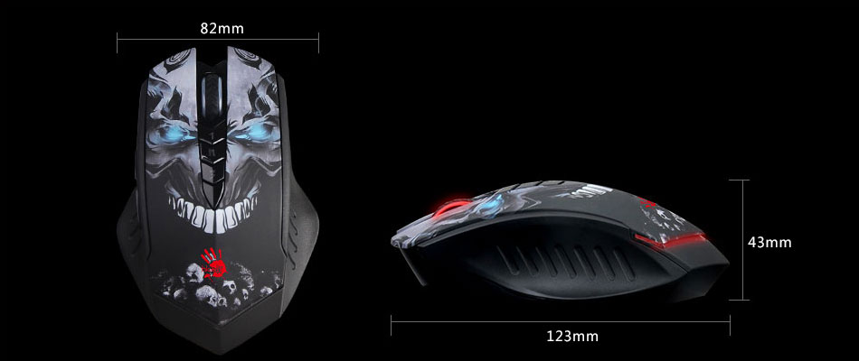

* + 1. Клавиатура

Клавиатурой называется устройство, которое позволяет вводить в компьютер числовую и текстовую информацию. Представляет собой набор клавиш, расположенных в определённом порядке.

Клавиатура:Logitech G710+ Mechanical Gaming Keyboard

Характеристика:

Подключение - проводное

Раскладка - QWERTY/ЙЦУКЕН

Количество клавиш 110

Количество дополнительных клавиш – 18

Рисунок 7. Клавиатура

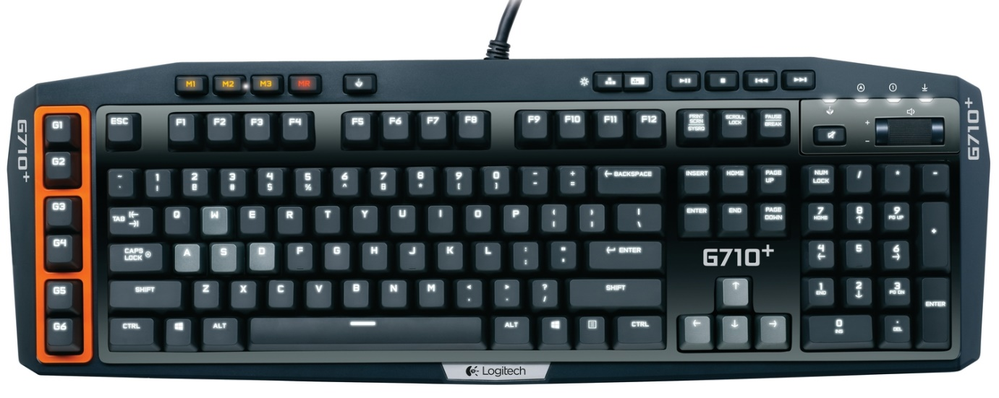

* + 1. Монитор

Монитором называется устройство вывода информации для пользователя в графическом представлении. Монитор является лучшим способом передачи информации, так как пользователь воспринимает визуальную информацию лучше и быстрее, чем каким-либо другим способом.

Монитор: LG 27GN800-B

Рисунок 8. монитор LG 27GN800-B

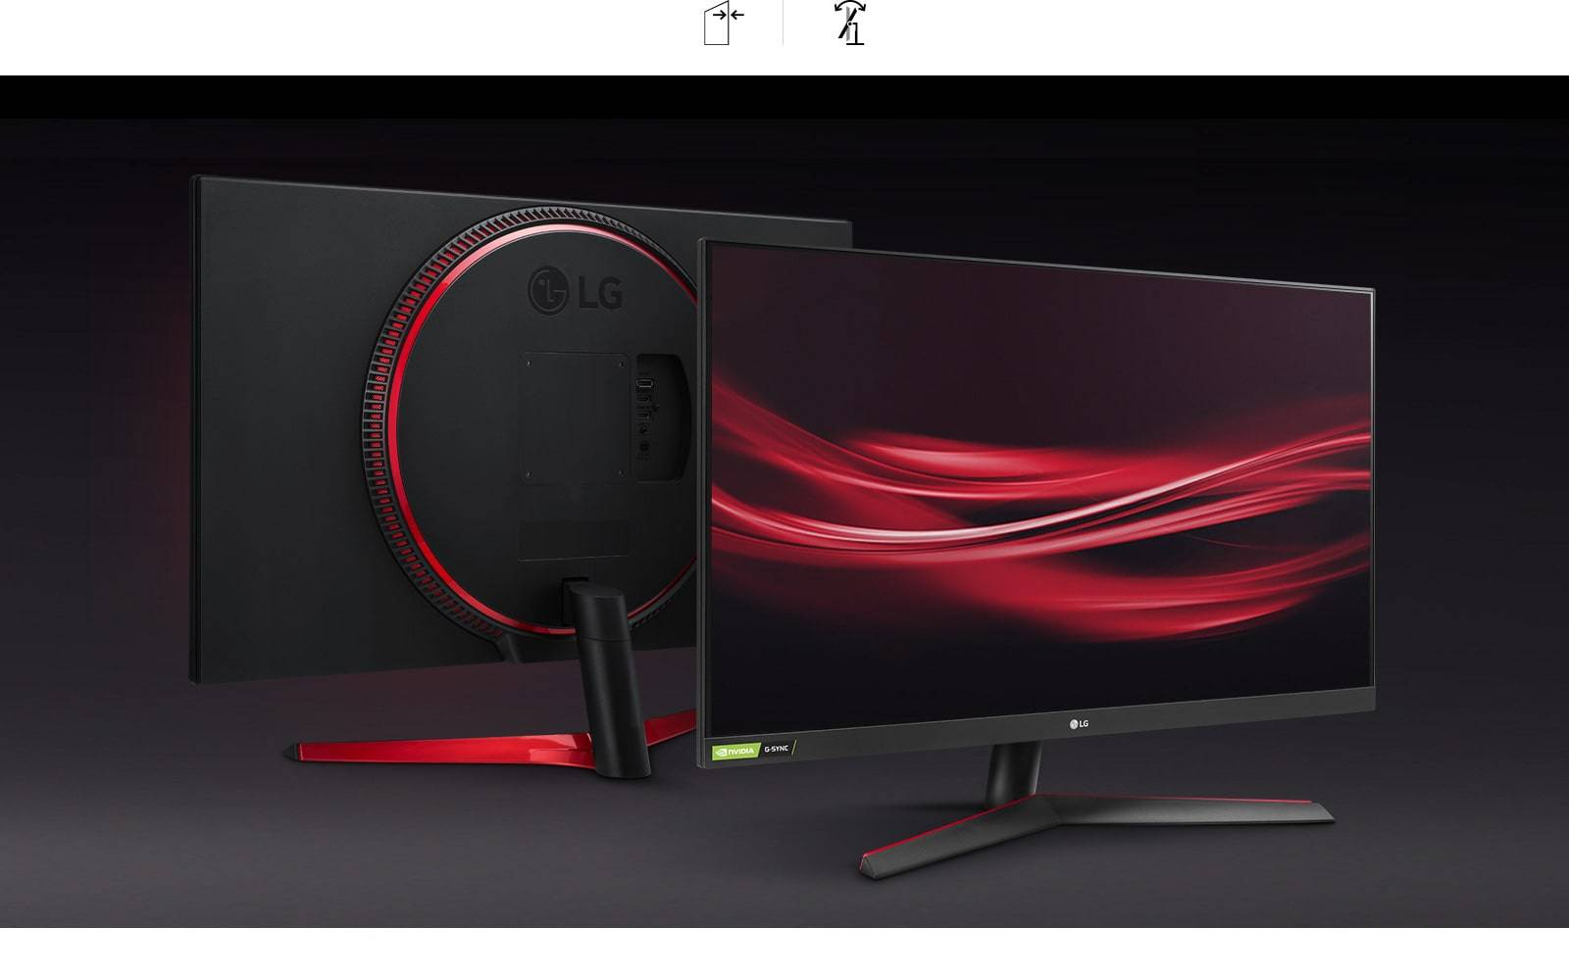

Рисунок 8. Характеристика монитора:

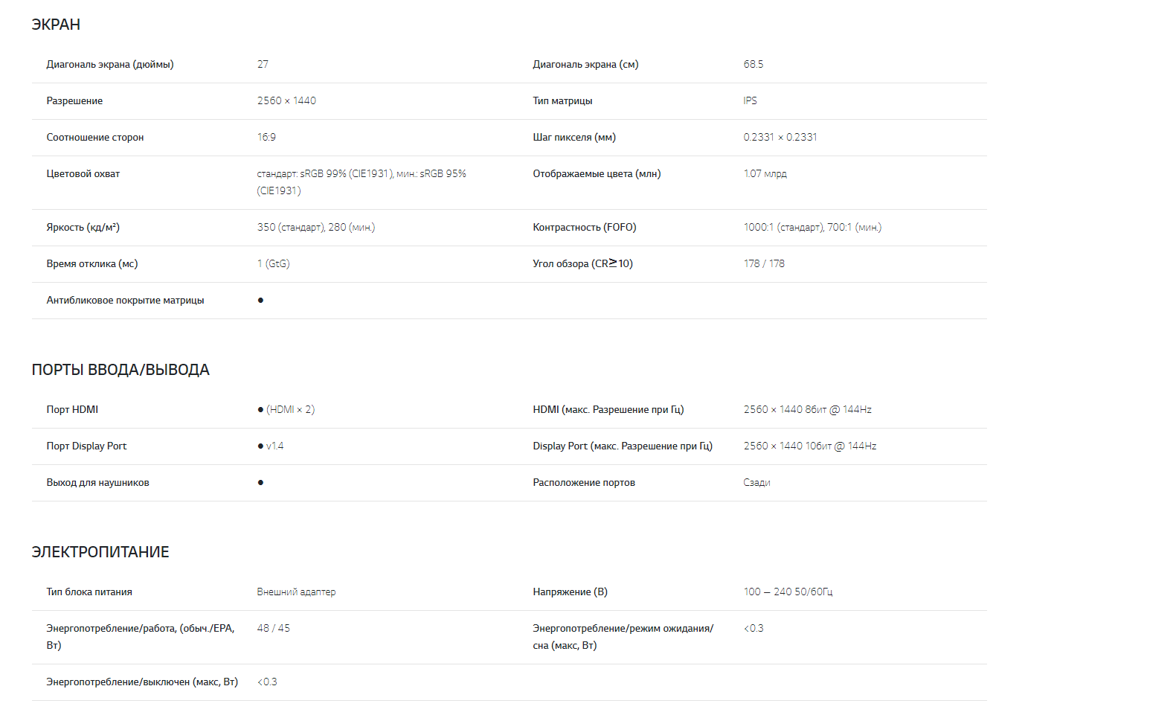

4. **Программное обеспечение**

Программное обеспечение (ПО) – совокупность программ, позволяющая организовать решение задач на компьютере. ПО и архитектура машины образуют комплекс взаимосвязанных и разнообразных функциональных средств, определяющих способность решения того или иного класса задач. Программное обеспечение, можно условно разделить на три категории:  
1. системное ПО (программы общего пользования)  
2. прикладное ПО, обеспечивающее выполнение необходимых работ на ПК: редактирование текстовых документов, создание рисунков или картинок, обработка информационных массивов и т.д.  
3. инструментальное ПО (системы программирования)

4.1 Системное ПО

Системное ПО (System Software) – совокупность программ и программных комплексов, предназначенная для обеспечения работы компьютера и сетей ЭВМ. Системное программное обеспечение выполняет следующие задачи: создание операционной среды функционирования других программ; обеспечение надежной и эффективной работы самого компьютера и вычислительной сети; проведение диагностики, локализации сбоев, ошибок и отказов и профилактики аппаратуры компьютера и вычислительных сетей; выполнение вспомогательных технологических процессов.

На моём компьютере стоит операционная система Windows 10 — операционная система для персональных компьютеров и рабочих станций, разработанная корпорацией Microsoft в рамках семейства Windows NT.

4.2 Программные средства

* Пакет Microsoft Office

Microsoft Office — офисный пакет приложений созданных корпорацией Microsoft для операционных систем Windows, Windows Phone, Android, macOS, iOS. В состав этого пакета входит программное обеспечение для работы с различными типами документов: текстами, электронными таблицами, базами данных и др.

Чаще всего из данного пакета я использую Word для редактирования текстов. Microsoft Word (MS Word, WinWord или просто Word) — текстовый процессор, предназначенный для создания, просмотра и редактирования текстовых документов, с локальным применением простейших форм таблично-матричных алгоритмов — и Microsoft Excel для работы с таблицами.

* + Yandex.Browser

Браузер, созданный компанией «Яндекс» на основе движка Blink, используемого в открытом браузере Chromium. Впервые был представлен 1 октября 2012 года на технологической конференции Yet another Conference.

* + Opera GX

веб-браузер, разработанный норвежской компанией Opera Software специально для геймеров под операционные системы Microsoft Windows, MacOS, Android и iOS.

* Telegram

Кроссплатформенная система мгновенного обмена сообщениями с функциями обмениваться текстовыми, голосовыми и видеосообщениями, стикерами и фотографиями, файлами многих форматов. Также можно совершать видео и аудиозвонки и трансляции в каналах и группах, организовывать конференции, многопользовательские группы и каналы.

* Visual Studio

Интегрированная среда разработки Visual Studio — это стартовая площадка для написания, отладки и сборки кода, а также последующей публикации приложений. Помимо стандартного редактора и отладчика, которые есть в большинстве сред IDE, Visual Studio включает в себя компиляторы, средства автозавершения кода, графические конструкторы и многие другие функции для улучшения процесса разработки.

6 **Заключение**

В ходе выполнения работы было изучено строение компьютера, структура его работы и принцип и функции каждого компонента компьютера.

7 **Источники**:

1. <https://bigenc.ru/technology_and_technique/text/3476953>
2. [https://www.nix.ru/autocatalog/memory_modules_kingston/Kingston-KVR32N22S8-16-DDR4-DIMM-16Gb-PC4-25600-CL22_477002.html\#](https://www.nix.ru/autocatalog/memory_modules_kingston/Kingston-KVR32N22S8-16-DDR4-DIMM-16Gb-PC4-25600-CL22_477002.html\)
3. <https://bigenc.ru/technology_and_technique/text/3465340>
4. <https://www.nix.ru/autocatalog/gigabyte/video/8Gb-PCI-E-GDDR6-GIGABYTE-GV-N306TGAMING-OC-8GD-Rev20-RTL-2xHDMI-plus-2xDP-GeForce-RTX3060Ti_526129.html#pid=2241>
5. <https://www.dns-shop.ru/product/30275d3a95762ff4/korpus-deepcool-matrexx-50-add-rgb-4f-dp-atx-matrexx50add-rgb4f-cernyj/characteristics/>
6. <https://studfile.net/preview/9074179/>
7. <https://studfile.net/preview/3991406/page:5/>
8. <https://dzen.ru/a/Y4m8zmK0IksOl3sH>
9. <https://dzen.ru/a/XDN6n4e41wCqYmTl>
10. <https://www.lg.com/ru/monitors/lg-27gn800-b>